Hettich zóna „Space and Architecture“ na výstavě Interzum
Inovativní řešení nábytku pro pracovní prostory a ještě mnohem víc

„Transforming Spaces – with innovative Motion“ je přístup společnosti Hettich k vybavení interiérů, ve kterém hraje ústřední roli jedinečný posuvně otočný systém RoomSpin, jenž umožňuje zcela nové pojetí rozvržení. Díky svým inovativním kováním je Hettich hnací silou vybavení interiérů proměnlivým zařízením. Na výstavě Interzum 2025 společnost představí prakticky využitelná řešení pro pracovní prostory. Čímž inspiruje interiérové ​​architekty a designery i dodavatele interiérů k přenesení těchto nápadů do kompaktního bydlení, otevřeného bydlení, veřejných a prodejních prostor. Pozornost se zaměřuje na efektivní a flexibilní využití prostorů, ploch a nábytku.

Hettich zóna „Space and Architecture“ na výstavě Interzum vyzařuje fascinující povzbudivý pocit: Vše zůstává, jen jinak. Řešení každého pracoviště je založeno na jasně definovaných pohybových postupech, které vytvářejí agilní a přizpůsobivé struktury. Ať již posuvně nebo otočně - ještě nikdy nebyla proměna interiérů a nábytku tak komplexně promyšlená, atraktivní a pohodlná.

Flexible Workspaces
Domácí kanceláře a mobilní pracoviště zmenšují klasické kancelářské prostory. Současně se zvyšují nároky na efektivní a flexibilní využití. Společnost Hettich předvádí, jak moduly posuvných stěn, které zároveň slouží jako příčky, vytvářejí flexibilní využitelné zóny na obou stranách. Lze použít například sklo nebo materiály pohlcující zvuk. Ať již se jedná workshop, nebo soustředěnou práci – vhodný prostor je vytvořen tam, kde je potřeba. Tabule a nástěnky lze umístit flexibilně a dokonce i stoly se dají vmžiku rozšířit pomocí zásuvného systému. Zásady flexibility se uplatňují až po promyšlené uspořádání k uložení kancelářských potřeb.

RoomSpin – Transformace otočkou
V posuvně otočném systému RoomSpin vyvinula společnost Hettich technický prvek základního nosiče, který uživatelům umožňuje „otáčet“ jejich pracoviště a kancelářský nábytek žádoucím chodem. V závislosti na pracovních požadavcích se zařízení jednoduše přeskupí. Význačná vlastnost: Každý pohyb se řídí pevnou choreografií, takže lze předem dokonale naplánovat, jak se změní upořádání, osvětlení nebo propojení. Na prezentaci „Layers® move by RoomSpin“ představuje Hettich hotový koncept kancelářského vybavení od svého partnera, společnosti Kuhn. Firma se specializuje na řešení místnost v místnosti a systémy posuvných dveří pro komerční sektor. Sortiment zahrnuje stylový sedací nábytek i řešení jednacích prostor z oceli a recyklované plsti, k tomu rovněž úložný nábytek. „Layers®“ je nábytek i absorbér v jednom: Drží se inteligentního rastru, zůstává dynamický a lze jej modulárně přizpůsobit bez použití nářadí. Koncept společnosti Kuhn ukazuje potenciál, který RoomSpin nabízí jako inovace pro transformaci pracovního prostředí. Speciální posloupnost pohybů umožňuje naplánovat několik jednotek RoomSpin ve výši stěny vedle sebe a kaskádovitě je otáčet. Je to jedinečné.

Zažijte představení SpinLines
Aby Hettich uvedl v život transformační sílu svých systémů SpinLines, vyvinul speciálně pro Interzum 2025 jedinečný exponát pod heslem „All in one“: ComfortSpin, FurnSpin a RoomSpin – současná rodina SpinLines se spojuje v tomto útulném exponátu a hraje si s možnostmi proměny nábytku a celých místností. Z vnějšku se stává vnitřek a zavřené se stává otevřeným. Dokonce i celý exponát lze otočit o 180 stupňů. Skrývá v sobě útulné útočiště, které lze využít například jako pracoviště. Nadto obsahuje další úžasná řešení detailů. Potenciál pro formování měnící se kultury bydlení a práce je obrovský.

Řešení Hettich pro pracovní prostředí jen čekají, až je objeví návrháři a dodavatelé interiérů jako základ pro své koncepty proměnlivého vybavení a výrobci nábytku pro vývoj vlastní sortimentu.

Následující obrazový materiál je k dispozici ke stažení na www.hettich.com, menu "Tisk":
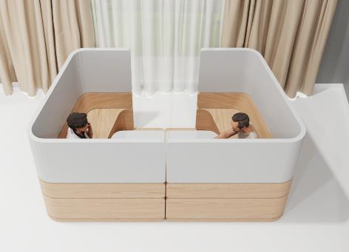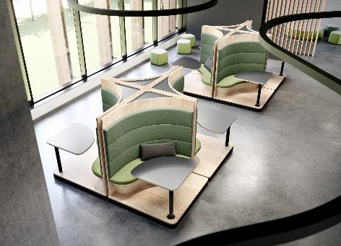
202025_a, 202025_b
Firma Hettich na výstavě Interzum představí jedinečná řešení. Demonstrují, jak lze interiéry a nábytek proměnit pomocí jasně definovaných pohybových sekvencí a tím je flexibilně přizpůsobit lidem a jejich úkolům. Foto: Hettich

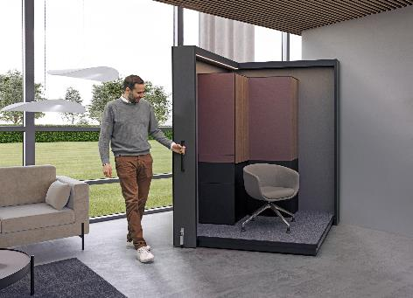
202025_c
„All in one“: V tomto nábytku vybaveném SpinLines tkví neuvěřitelná proměnlivost. Až po pohodlné pracoviště. Foto: Hettich
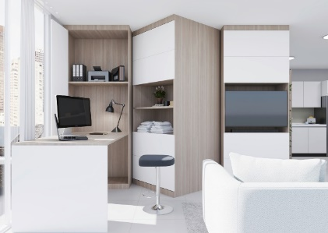
202025_d
Ohromný potenciál pro Compact Living: Několik RoomSpin lze seřadit do kaskády a jejich otáčením zcela změnit účel a využití prostoru. Foto: Hettich

O společnosti Hettich
Společnost Hettich byla založena v roce 1888. Dnes je jedním z největších a nejúspěšnějších výrobců nábytkového kování na světě. Rodinná společnost má sídlo v německém Kirchlengernu v nábytkářském regionu Východní Vestfálsko. Přibližně 8 400 kolegyň a kolegů společně pracuje na dodávkách našich nábytkových řešení do vice než 100 zemí světa. S mottem „It’s all in Hettich” slibuje značka Hettich komplexní portfolio výrobků a služeb, které vždy přizpůsobuje potřebám svých zákazníků po celém světě. Už od počátku je pro nás nejvyšší prioritou, aby ve všem, co děláme, byla zajištěna udržitelnost na osobní, společenské a ekologické úrovni. www.hettich.com

